

* **上周行情回顾**

周五（2月28日）美元兑人民币中间价报7.1738，调升2个基点，上周累计调贬21个基点。港交所美元兑人民币期货主力合约CUSF2503收涨0.53%。新交所美元兑离岸人民币期货主力合约UCH25收涨0.50%。

美元兑在岸人民币收报7.2838，美元兑离岸人民币收报7.2950，在当周分别下调284和下调426个基点。欧元兑人民币报7.5731、英镑兑人民币报9.1739、日元兑人民币报4.8381、澳元兑人民币报4.5239，在当周分别跌108、跌118、涨93和跌1054个基点。

上周央行公开市场累计进行了19592亿元逆回购操作，当周央行公开市场有15261亿元逆回购到期，因此净投放4331亿元。

* **消息回顾**

1、全国政协十四届三次会议举行首场新闻发布会。大会新闻发言人刘结一表示，中国经济基础稳、优势多、韧性强、潜能大，长期向好的支撑条件和基本趋势没有变。高质量发展是新时代的硬道理。全国政协将坚持以高水平履职服务高质量发展，为书写中国式现代化新篇章贡献政协力量。

2、商务部将打好政策“组合拳”，加快完善服务消费“1+N”政策措施体系，推动出台支持家政服务消费、数字消费、体育消费等一系列政策，扩大服务领域高质量供给。

3、美国总统特朗普在内阁会议上表示，美国将从4月2日起对进口自墨西哥的商品和进口自加拿大的非能源类商品征收25%的关税。特朗普还表示，预计将很快宣布对欧盟输美商品加征关税；可能会征收25%的关税，这将适用于汽车和所有其他物品。

4、欧盟委员会贸易委员东布罗夫斯基斯援引国际货币基金组织的数据表示，美国的新关税政策可能在中期内导致全球GDP下降7%，这相当于法国和德国的GDP总和。

* **相关图表**

**图表 1 美元兑人民币中间价**

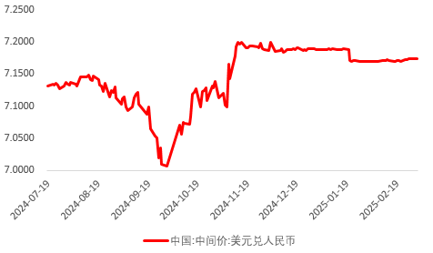

资料来源：Wind，瑞达国际

**图表 2 港交所美元兑人民币期货CUSF2503收盘价**

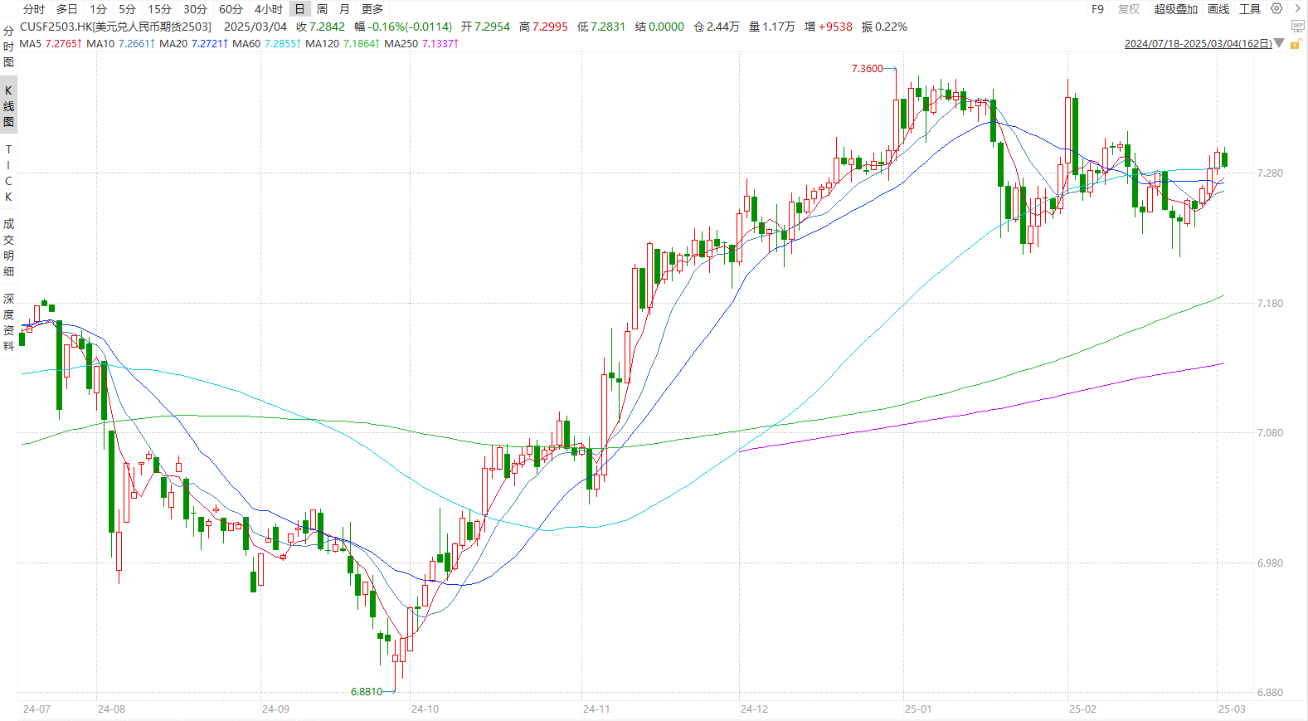

资料来源：Wind，瑞达国际

**图表 3 港交所美元兑人民币期货CUSF涨跌幅（%）**

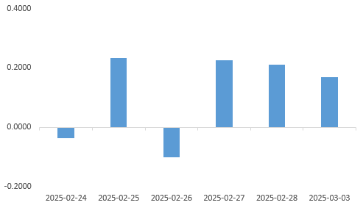

资料来源：Wind，瑞达国际

**图表 4 新交所美元兑人民币期货UCH25收盘价**

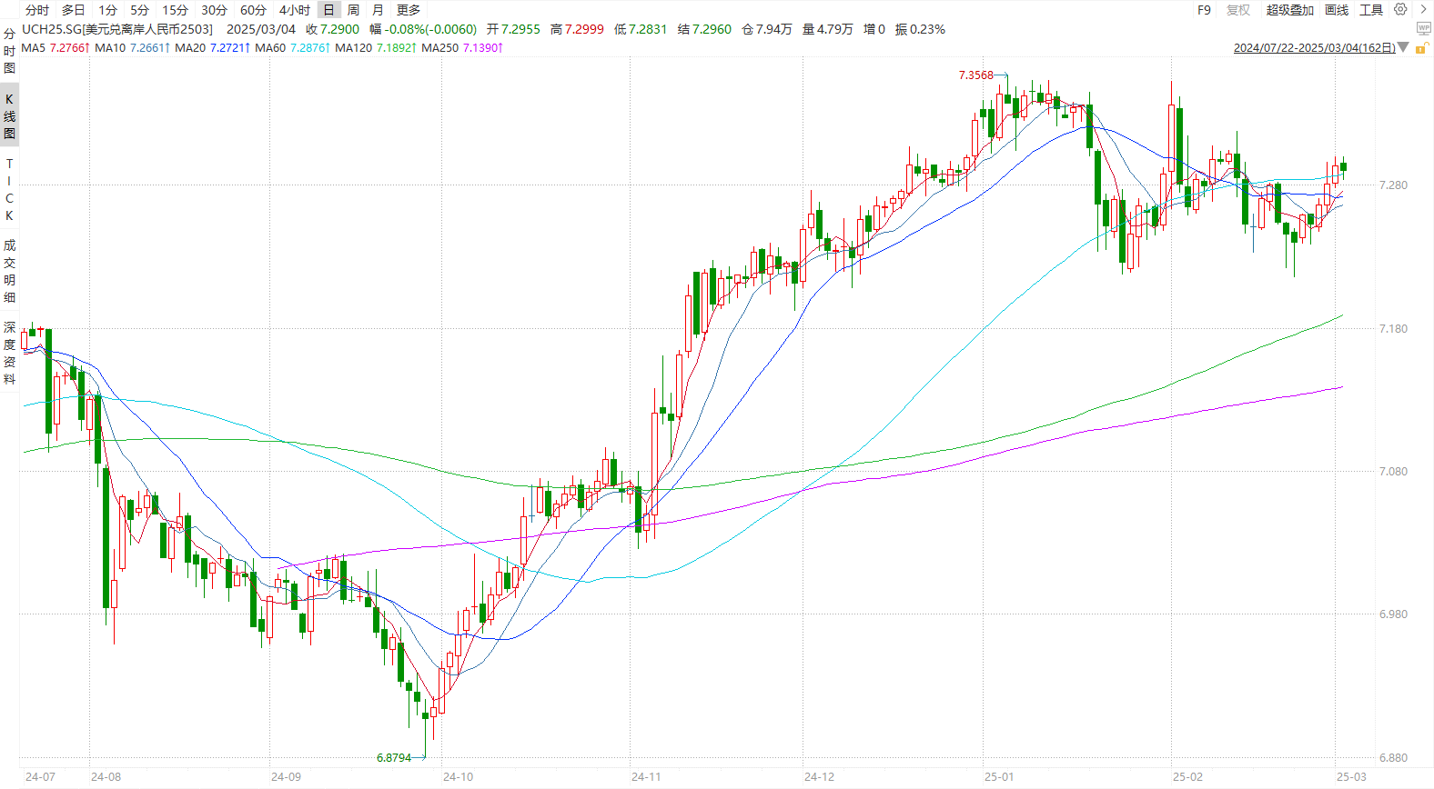

资料来源：Wind，瑞达国际

**图表 5 新交所美元兑人民币期货UC涨跌幅（%）**

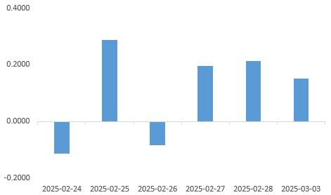

资料来源：Wind，瑞达国际

**图表 6 在岸、离岸人民币及价差**

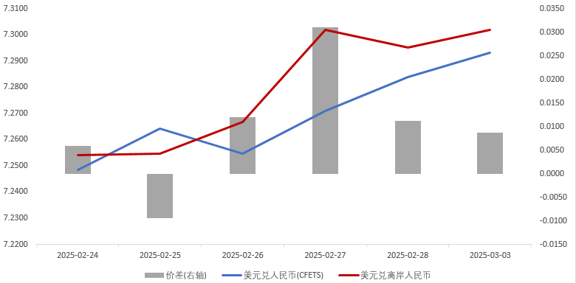

资料来源：Wind，瑞达国际

* **后市展望**

最新数据显示，美国1月消费者支出近两年来首次下降，同时商品贸易逆差扩大至历史新高，因企业为规避关税而提前进口商品；同时通胀仍保持一定粘性，物价环比涨幅仍较大。这些因素使美国经济在今年第一季度面临增长放缓甚至收缩的风险。据CME FedWatch工具显示，美联储在6月降息概率为71%%。上周乌克兰总统泽连斯基与美国总统特朗普会晤时发生争吵，打击了将很快达成和平协议结束俄乌战争的希望；同时特朗普3月3日宣布，对墨西哥和加拿大征收的25%关税将于周二正式生效，同时计划中的对等关税也将于4月2日实施，这一举措令金融市场产生担忧，使得美元支撑减弱，避险类资产走强。

国内方面，2月份制造业PMI重回扩张区间，主要受到春节后复工复产和政策落地见效等叠加因素影响，企业加大采购力度也带动了上游原材料价格的回弹，产需两端均有改善，经济维持回升向好态势。同时，商务部提出接下来，将打好政策“组合拳”，加快完善服务消费“1+N”政策措施体系，也为稳定人民币打下了稳固基础。但在特朗普加征关税影响下，市场担忧加剧，全球贸易端料承压，短期内人民币料震荡为主。需进一步跟踪关税政策动态，预计美元人民币于7.25-7.30区间内波动。

△ 免责声明

此报告由瑞达国际所编制。本报告采用之资料及意见均相信可靠及准确，但本公司并不对各分析或有关资料之可靠性及准确性作出全面性保证。本报告只供客户或读者作参考之用，客户或读者不应完全依靠本报告内容作为投资准则。

本报告之资料及意见如有任何更改，恕不另行通知。本报告并非及并无意图构成任何作价或招揽进行买卖本报告 提及的商品。本公司不会对任何因依靠本报告作出任何买卖而引致之任何损失承担任何责任。



24小时客服电话： 00852 - 25342000/86 - 13603059885

24小时传真电话： 00852 - 25632368

客服邮箱： cs@ruida- int . com

客服QQ： 203195058/2938472186

网址：www. ruida- int . com

地址: 香港湾仔菲林明道8号大同大厦17楼05 - 06室